**РОССИЙСКИЙ УНИВЕРСИТЕТ ДРУЖБЫ НАРОДОВ**

**Факультет физико-математических и естественных наук**

**ОТЧЕТ**

**ПО ЛАБОРАТОРНОЙ РАБОТЕ № 7**

***дисциплина: Операционные системы***

***Студент: Адхамжонов Жасурбек Илхамжонович***

***Группа: НФИбд-02-20***

**МОСКВА**

**2021 г.**

**Цель работы:**

Ознакомиться с инструментами поиска файлов и фильтрации текстовых данных, приобрести практические навыки: по управлению процессами (и заданиями), по проверке использования диска и обслуживанию файловых систем.

**Ход работы:**

1. Осуществил вход в систему, используя соответствующее имя пользователя.

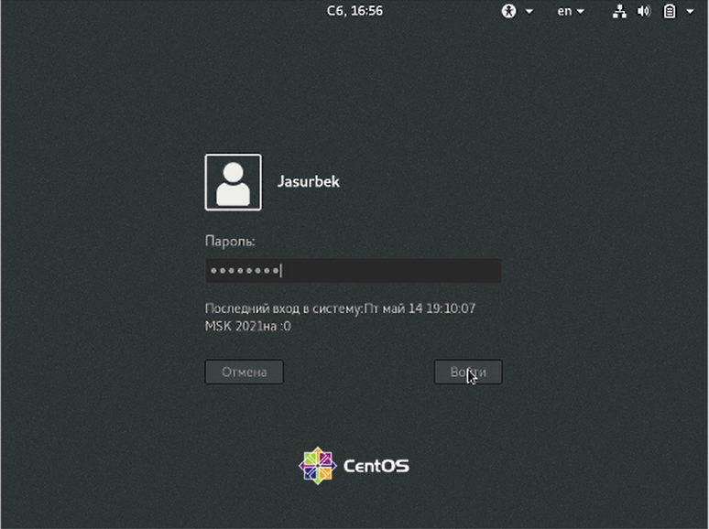

1. Записал в файл file.txt названия файлов, содержащихся в каталоге /etc. Дописал в этот же файл названия файлов, содержащихся в домашнем каталоге.

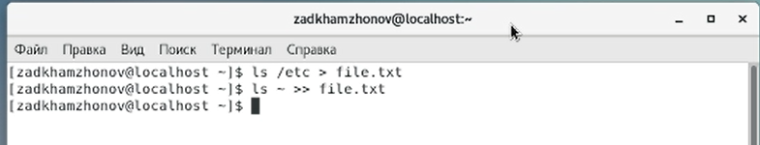

1. Вывел имена всех файлов из file.txt, имеющих расширение .conf, после чего записал их в новый текстовой файл conf.txt.

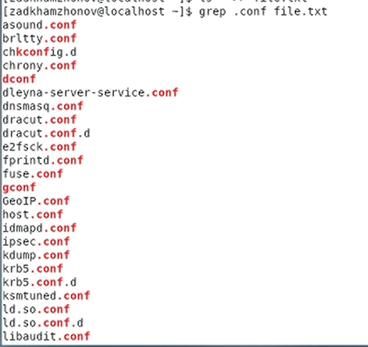



1. Определил, какие файлы в домашнем каталоге имеют имена, начинающиеся с символа c. Несколько вариантов, как это сделать:

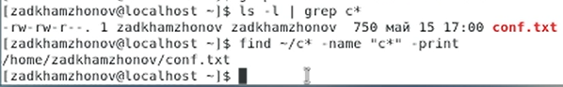

1. Вывел на экран (по странично) имена файлов из каталога /etc, начинающиеся с символа h.



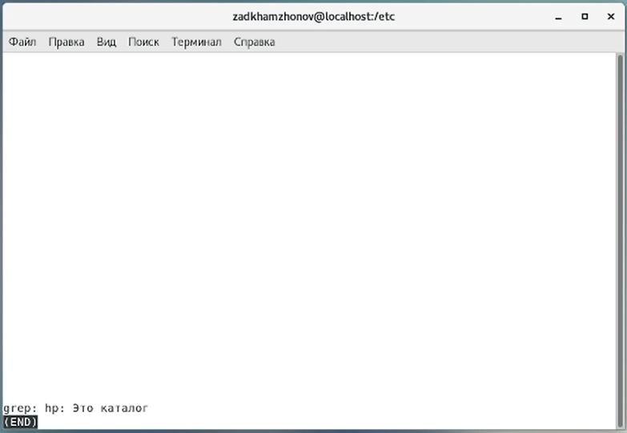

1. Запустил в фоновом режиме процесс, который будет записывать в файл ~/logfile файлы, имена которых начинаются с log
2. Удалил файл ~/logfile

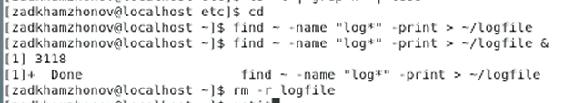

1. Запустил из консоли в фоновом режиме редактор gedit.



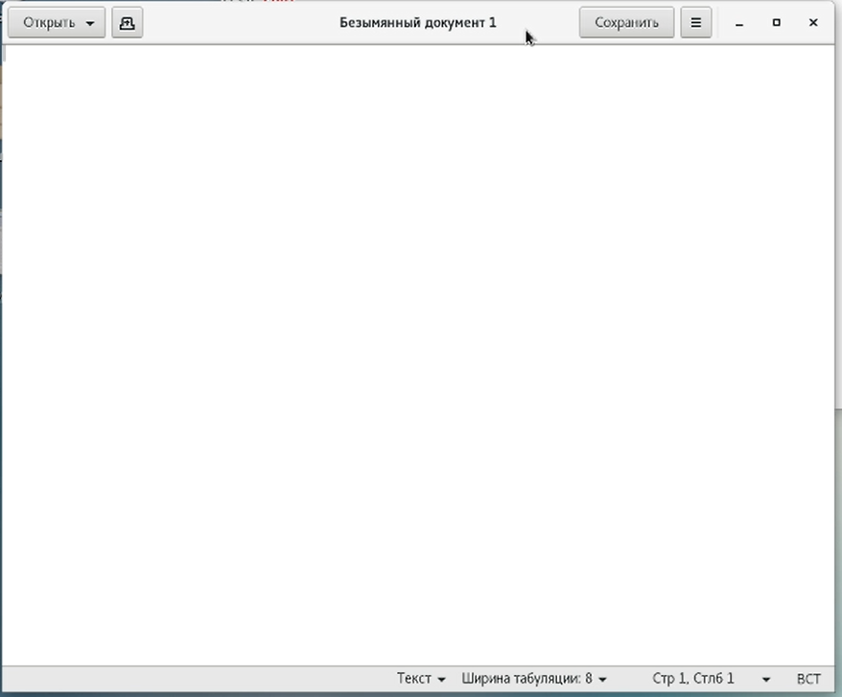

1. Определил идентификатор процесса gedit, используя команду ps, конвейер и фильтр grep. Более простым способом определить этот идентификатор не получилось.

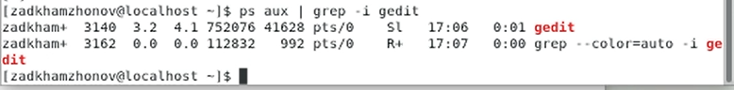

1. Прочел справку (man) команды kill, после чего использовал её для завершения процесса gedit

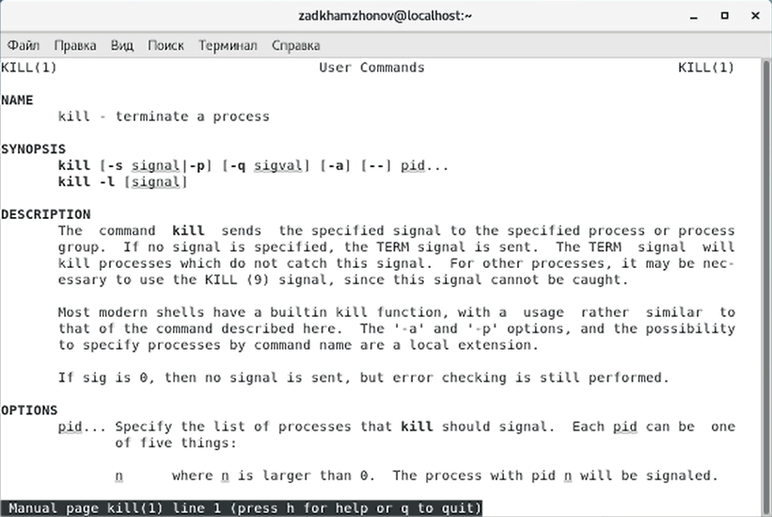



1. Выполнил команды df и du, предварительно получив более подробную информацию об этих командах, с помощью команды man

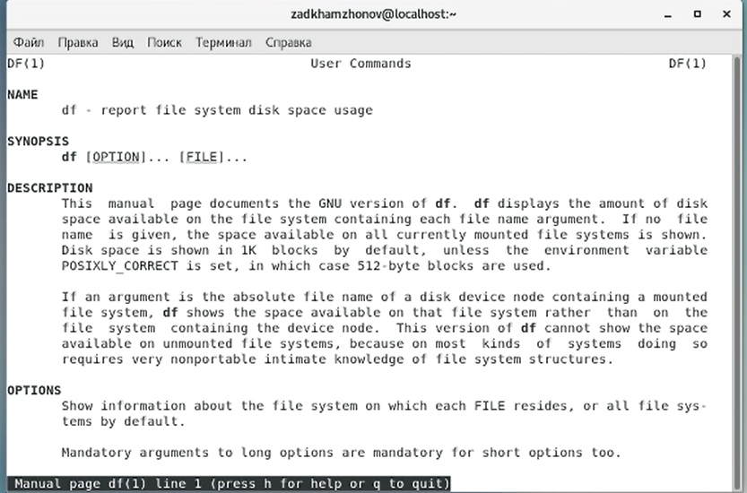

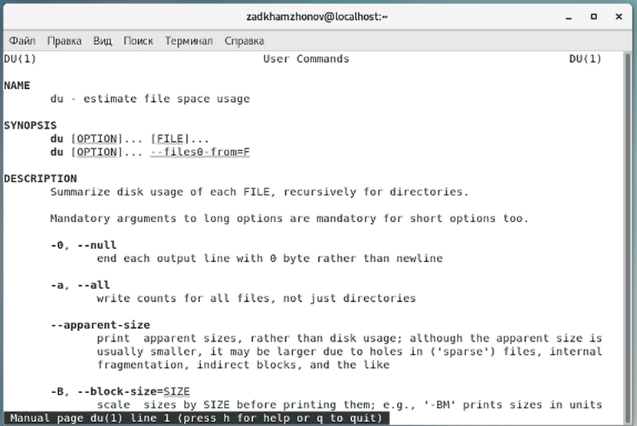

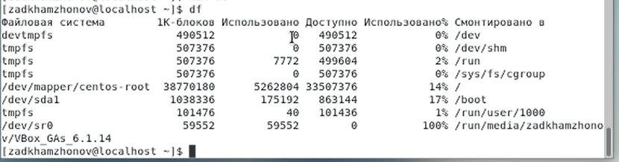

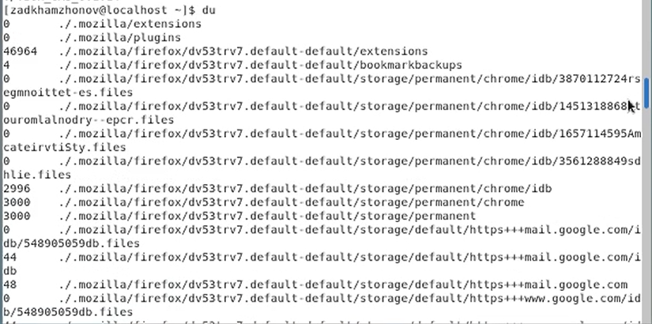

1. Воспользовавшись справкой команды find, вывел имена всех директорий, имеющихся в домашнем каталоге

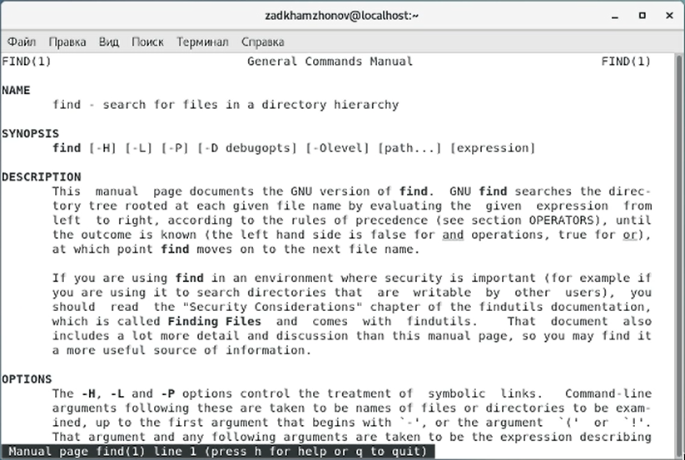

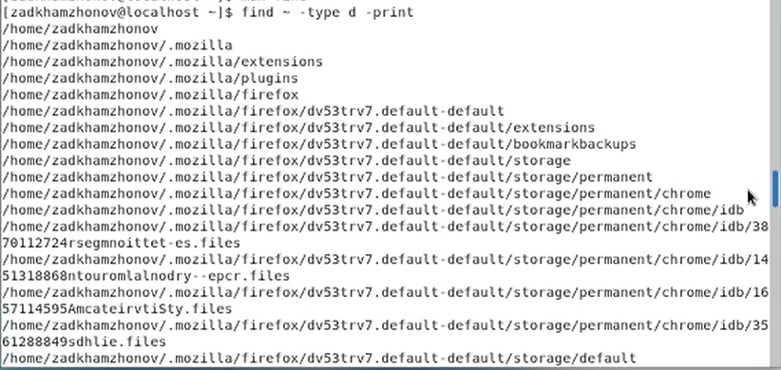

**Вывод:**

Ознакомился с инструментами поиска файлов и фильтрацией текстовых данных, приобрел практические навыки: по управлению процессами (и заданиями), по проверке использования диска и обслуживанию файловых систем.